Vždy v květnu pořádáme celodenní výlet a během června a prázdnin, několik kratších výletů. V roce 2017 jsme byli na Dolní Moravě, kde jsme zvládli
lanovku a stezku v oblacích, v Letohradě v muzeu řemesel a také na Tvrzi Orlice, kde jsme měli prohlídku. V Chlumci nad Cidlinou jsme si prohlédli zámek „Karlova Koruna“ a v Kladrubech nad Labem hřebčín, kde chovají Starokladrubské koně. Prohlédli jsme si také stáje, historické kočáry a postroje. Navštívili jsme barokní zámek Potštejn. Cílem našeho dalšího výletu bylo Horní Bradlo, kde se vyrábí vánoční ozdoby a dále Sečská přehrada. Velký zájem mezi občany je o zájezd do Polska, který pravidelně pořádáme.
Uspořádali jsme besedu o bylinkách. Přišla mezi nás známá bylinkářka paní Hana Binková, která nás poutavým způsobem seznámila s bylinkami a zodpověděla všechny naše dotazy.
Již tradicí se stalo prázdninové opékání buřtů. Strávíme vždy příjemný podvečer a to je další akce, která nás všechny sbližuje.
Naší oblíbenou činností jsou parafínové zábaly rukou. Ošetření nám provádí paní Lucie Hrnčířová, která nás ještě seznámí s různou kosmetikou.
Ani loni jsme nevynechali vánoční výstavu v Chroustovicích, kam každoročně jezdíme. Přeji všem v tomto roce hodně zdraní, pohody a lásky. Děkuji Vám všem, že se účastníte našich akcí.
17. 2. 2018 Předsedkyně Klubu seniorů Horka, Anna Jará

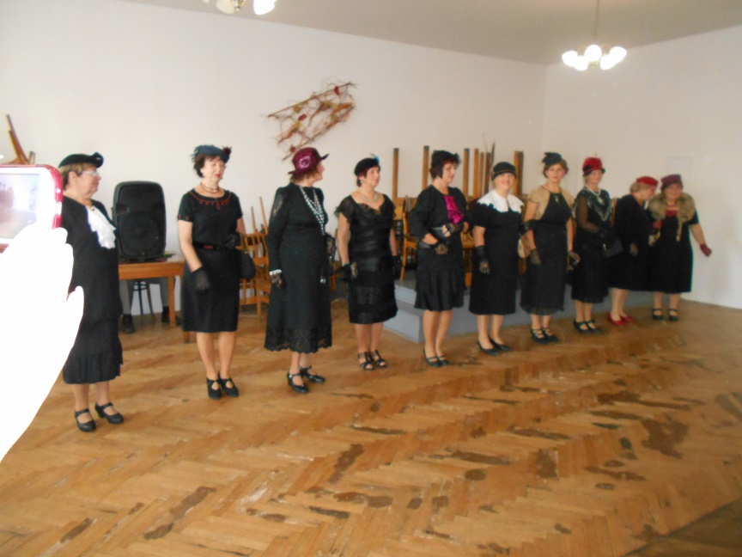
Zpravodaj č.2 / 2018 připravila Anna Jará, Schváleno výborem 12. 2. 2018

ZPRAVODAJ
2018

Číslo 2 (102) březen – duben

Zpravodaj Klubu seniorů Horka

Čas růží

V neděli 4. 3. 2018 jedeme vlakem do Prahy na nový muzikál s písněmi Karla Gotta „Čas růží“, který uvádí Hudební divadlo Karlín.

Mezinárodní den žen

Již se stalo tradicí, že každý rok společně slavíme MDŽ. Tento rok bude změna a náš svátek oslavíme v naší klubovně na obecním úřadě. Důvodem je uzavření místního pohostinství. Sejdeme se v 17.00 hodin a bude pro nás připravena večeře se zákuskem. K tanci a poslechu nám zahraje náš oblíbený muzikant pan Václav Satorie. Přijďte všichni, vezměte s sebou dobrou náladu a doufám, že se dokážeme bavit i v menších prostorách.

Parafínové zábaly rukou

V pondělí 9. 4. 2018 se můžeme těšit na námi oblíbené parafínové zábaly rukou. Přijde mezi nás paní Lucie Hrnčířová a přinese s sebou i nějaké kosmetické výrobky. Začínáme v 17.00 hodin. Přineste si ručníky a 30.00 Kč.

Výstavy

Jarní výstava v Lysé nad Labem pod názvem NARCIS probíhá ve dnech 12. 4. – 15. 4. 2018.

Výstava FLORA OLOMOUC – jarní etapa se uskuteční ve dnech

26. 4. – 29. 4. 2018. Na obě výstavy pojedeme vlakem.

Změna času

V noci ze soboty 24. 3. na neděli 25. 3. si ve 2.00 hodin posuneme hodinky na 3.00 hodin. Noc bude o jednu hodinu kratší. Od pondělka 26. března se budeme scházet v 17.00 hodin.

Přání k narozeninám

Vám všem, kteří jste narodili v březnu a dubnu.

3. 3. Satrapová Jarmila 6. 4. Batelka Karel

4. 3. Jehlička Miroslav 7. 4. Batelková Hana

11. 3. Moudrá Jana 12. 4. Forštová Marie

18. 3. Hodanová Drahomíra 14. 4. Krausová Marie

21. 3. Lörinczi Štefan 26. 4. Novotná Zdeňka

23. 3. Pardubický Saša 27. 4. Hájková Marie*

27. 3. Neubauerová Zdeňka

Pravidelné pondělní schůzky začínají od pondělí 26. března v 17.00 hodin.

Program Vede Služba
5. 3. (854) kavárnička | pí. Moudrá | pí. Forštavá
12.3. (855) kavárnička | pí. Černá | pí. Šimková
19. 3. (856) kavárnička | pí. Zdražilová | pí. Velendorfová
26.3. (857) kavárnička | pí. Hejská | pí. Černá

2. 4. Velikonoční pondělí
9. 4. (858) kavárnička | pí. Šimková | pí. Zdražilová
16. 4. (859) kavárnička | pí. Dvořáková | pí. Moudrá | Výbor 16.00 h.
23. 4. (860) kavárnička | pí. Forštová | pí. Hejská
30. 4. (861) kavárnička | pí. Velenborfová | pí. Dvořáková

Informace z výborové schůze konané 12. 2. 2018
Přítomni: pí. Jará, Zdražilová, Dvořáková, Hodanová, Černá, Forštová, Moudrá, p. Hodan
Omluveni: pí. Krausová
Příprava a zajištění MDŽ, rozdělení úkolů. Jarní charitativní sbírka se konat nebude. Důvod – pozastavení svozů sebraných věcí, přeplněné sklady. Návrhy na výlet v květnu. Účast na výstavách. Schválení obsahu zpravodaje č. 2/2018. Další výbor bude 16. 4. 2018 v 16.00 hodin.

Výroční zpráva Klubu seniorů Horka 2017
Začal nám nový rok 2018 a na nás je, abychom si připomněli, jak jsme prožili minulý rok. Klub seniorů Horka byl založen v květnu 2001. Letos to bude již sedmnáct let, co se pravidelně každé pondělí scházíme. Do konce roku 2017 jsme se sešli 845 krát. Každé dva měsíce vydáváme ZPRAVODAJ. K dnešnímu dni máme vydáno 102 výtisků.
Při našich pondělních schůzkách blahopřejeme jubilantům k narozeninám. Za těmi, kteří ze zdravotních důvodů nemohou do klubu přijít, chodíme s blahopřáním domů. Členky našeho klubu a paní starostka Dana Dostálová navštívily v domově důchodců v Chlumci nad Cidlinou naši zakládající členku klubu paní Marii Androvou a popřály jí k jejímu významnému jubileu.
V roce 2017 jsme si prohlédli v Pardubicích na zámku výstavu replik korunovačních klenotů. Navštěvujeme různé divadelní hry a koncerty v našem okolí. V naší obci se hrála divadelní hra „Dívčí válka“ a „Čert Káča“, kde jsme měli velkou účast. V Kulturním domě ve Skutči jsme shlédli operetu „Rytíř Modrovous“. V Chrasti v sokolovně byla hrána divadelní hra „V rytmu tanga“, kde jsme také nechyběli. Na zámeckém nádvoří v Chrasti jsme strávili krásné odpoledne při dechovkách. Účastníme se turnajů v karetní hře Prší. Každoročně navštěvujeme některou z výstav v Lysé nad Labem a také Výstavu Floru Olomouc. Velkou účast mají oslavy MDŽ, Dne seniorů a rozloučení se starým rokem, které pravidelně pořádáme. MDŽ nám přišla zpříjemnit děvčata, která nám předvedla výcvik psů. Při oslavě Dne seniorů jsme pozvali taneční skupinu žen, Sestry Chalupovy, která nabízí vystoupení v duchu elegance 1. republiky.
Již několik let je pro nás příjemná změna pálení čarodějnic v naší obci, kde se scházíme. Každý rok pořádáme charitativní sbírku pro Diakonii Broumov. Pravidelně jsme účastníky lampionových průvodů k pomníkům padlých pořádané obcí. Naše členky mají na starost úklid kapličky, vždy před mší svatou, která je pětkrát v květnu, o pouti a také o posvícení.
Zahájení prázdnin. K této příležitosti bylo v naší obci uspořádáno slavnostní odpoledne, kam jsme byli pozváni my senioři. Pro děti byly připraveny hry a soutěže, bylo zajištěno občerstvení a večer se opékaly buřty. Počasí nám přálo a při kytaře a zpěvu večer rychle ubíhal a nám tam bylo dobře. Děkujeme, že se na nás v naší obci nezapomíná.

